Hướng dẫn giải bài Bảng nhân 3 trang 97 SGK Toán 2

Câu 1. Số ?
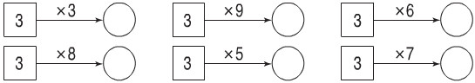
Đáp án
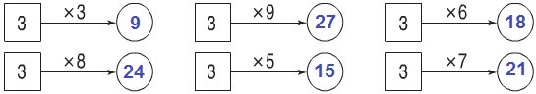
Câu 2. Viết số thích hợp vào chỗ chấm (theo mẫu):
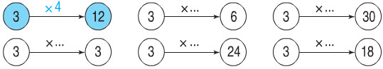
Đáp án
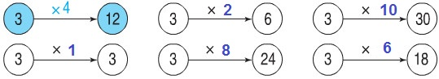
Câu 3. Mỗi can đựng 3l dầu. Hỏi 5 can như thế đựng được bao nhiêu lít dầu?
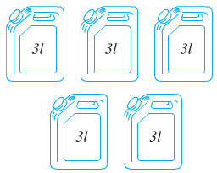
Lời giải
Số lít dầu đựng tròn 5 can là:
3 x 5 = 15 (l)
Đáp số: 15 l
Câu 4. Mỗi túi có 3kg gạo. Hỏi 8 túi như thế có tất cả bao nhiêu ki-lô-gam gạo?
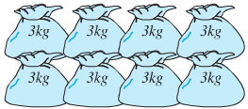
Lời giải
Số gạo có trong 8 túi là:
3 x 8 = 24 (kg)
Đáp số: 24 kg
Câu 5. Số ?
a) 3; 6; 9 ;...;....
b)10 ; 12 ; 14; ...;....
c) 21 ;24; 27;....;....
Đáp án
a) 3; 6; 9 ;12; 15
b)10 ; 12 ; 14; 16; 18
c) 21 ;24; 27;30;33

